# Лабораторная работа №1 Сбор и структурирование данных для оценки состояния объекта

**Цель работы** – Анализ информационных процессов сбора разнородных данных для оценки функционального состояния сложных систем.

***Теоретическая часть***

В основе любой системы мониторинга лежит объект наблюдения. Объектом мониторинга (ОМ) могут выступать любой объект, технологический процесс, производственная организация или коллектив людей, представляющие собой динамическую систему произвольной природы, изменяющую свое состояние под влиянием внешних воздействий (управляющих и возмущающих).

Мониторинг бывает двух видов. При пассивном мониторинге (пассивном наблюдении) происходит фиксация состояния ОМ, при активным – поддержание состояния ОМ в заданном (работоспособном) состоянии.

Объекты мониторинга также бывают разных типов:

– природные (естественные) ОМ: процессы в живых организмах, экологических и экономических системах;

– технические (искусственные) ОМ: механизмы (роботы, станки, транспортные системы), оптические системы, термодинамические, химические и любые другие производственные процессы.

В общем случае функционирование системы мониторинга и его основные информационные процессы можно представить в виде рис. 1.

В зависимости от типа объекта мониторинга это представление может уточняться. Например, рис. 2 описывает процесс мониторинга состояния человека.

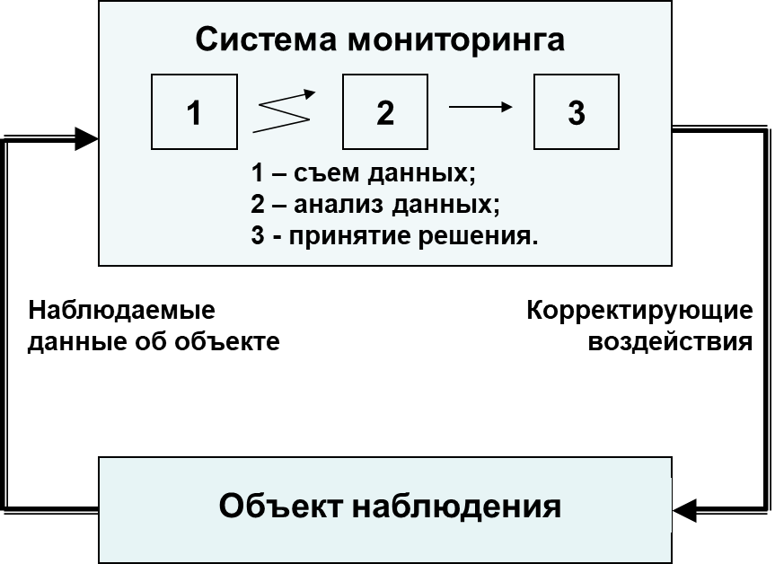

Рис. 1. Функционирование системы мониторинга

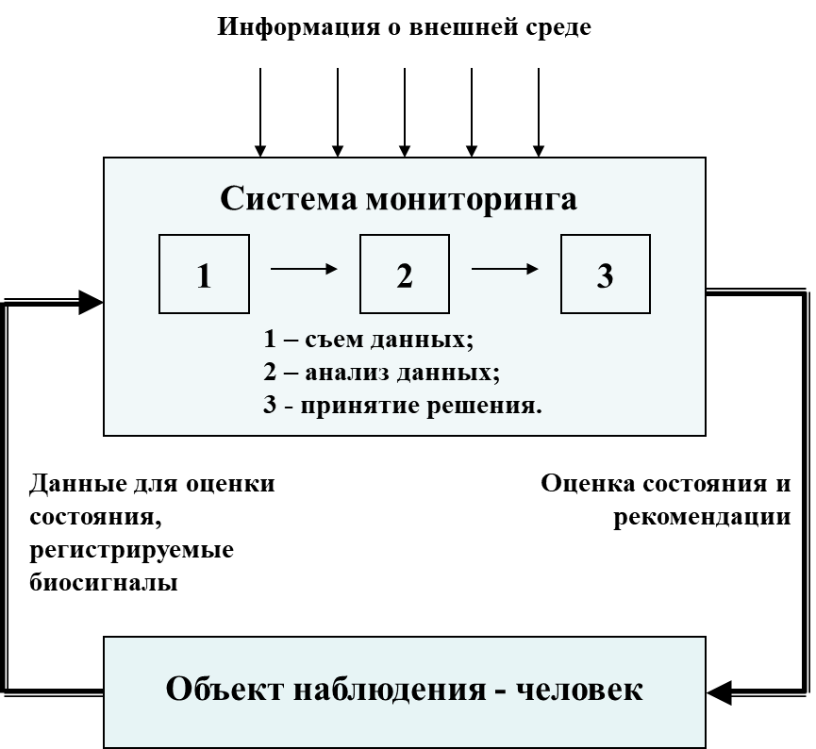

Рис. 2. Мониторинг состояния человека

Состояние ОМ характеризуется количественными величинами (переменными состояния или координатами, изменяющимися во времени). В естественных процессах это, например, плотность или содержание определенного вещества в организме или среде обитания, объем выпускаемой продукции, курс ценных бумаг и т.д. Для технических объектов – это механические перемещения и их скорости, электрические переменные, концентрации веществ и любые другие физические величины и параметры состояния объектов. Изменение состояния ОМ происходит в результате воздействия на него внешних факторов.

Оценка состояния сложной системы является одной из сложных и важных проблем при мониторинге. На оценках основаны анализ, регулирование функционирования и развития, поиск и определение тенденций, изучение особенностей и существенных черт исследуемого процесса. Без оценок невозможны разработка и принятие управленческих решений, в том числе и решений по совершенствованию управления системой.

Различают разные виды оценок:

– точные и приближенные;

– экспертные и расчетные;

– автоматизированные и автоматические;

– прямые и косвенные (по моделям);

– общие и локальные;

– в режиме реального времени и автономные.

Выбор вида оценки имеет большое значение в достижении успеха исследования наблюдаемого объекта.

Независимо от сферы применения систему мониторинга можно представить как совокупность подсистем. Подсистема – это часть системы, выделенная по какому-либо признаку: функциональному, структурному и т.д.

Состав функциональных подсистем определяется особенностями системы, ее предметной направленностью, реализуемыми функциями.

Состав обеспечивающих подсистем не зависит от предметной области, поэтому общую структуру системы мониторинга можно представить совокупностью обеспечивающих подсистем (рис. 3).

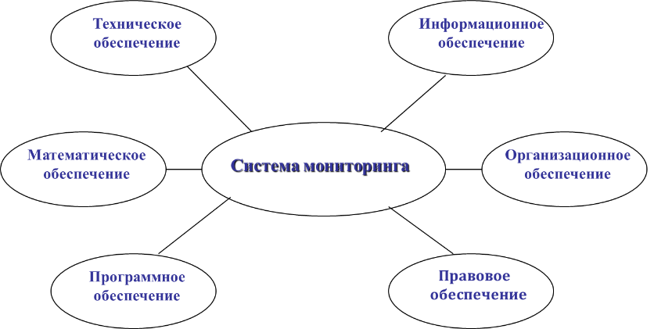

Рис. 3. Виды обеспечения системы мониторинга

Для эффективности и оперативности управления объектами мониторинга необходимо использовать и уметь анализировать всю доступную информацию об их состоянии.

Задач по анализу информации много, однако при дистанционном мониторинге применяют методы, которые эффективно работают для решения задач по структурированию данных с большим количеством разнородных параметров.

Структурирование информации – это описание объекта или процесса с помощью специальных конструкций, где показаны связи и зависимости между отдельными элементами систем, объектами и т.д. Фактически это выделение важных элементов в информационных сообщениях и установление связей между ними.

К стандартным инструментам структурирования данных относятся: блок-схемы или структурные схемы, семантические сети, правила «если – то» или «условие – действие», классификационные деревья, деревья вывода, таблицы решений, диаграммы Венна и др.

Применение подобных инструментов структурирования данных облегчает восприятие и поиск информации, а также выявление закономерностей.

***Практическая часть***

В процессе выполнения данной лабораторной работы студенты закрепляют теоретические знания, полученные на лекциях, в том числе по темам «Задачи дистанционного мониторинга и подходы к оценке состояния объектов», «Примеры систем дистанционного мониторинга в разных предметных областях», «Типовая архитектура системы мониторинга. Виды обеспечения».

**Задание**. Во время лабораторной работы студенты определяют цель и задачи выбранной системы мониторинга, индивидуально разрабатывают ее структурно-функциональную модель. Необходимо выполнить анализ информационных процессов и предложить методы структурирования разнородных данных. Затем студенты составляют отчет по лабораторной работе с результатами анализа.

В процессе лабораторной работы студент выбирает один из двух вариантов выполнении задания.

**Вариант 1**. Необходимо разработать структурно-функциональную модель системы мониторинга с использованием методологии IDEF0, указать информационные процессы (сбор, хранение, обработка, передача данных) и предложить методы структурирования разнотипных данных (возможно, для этого добавить блок в модели TO-BE). В отчете по лабораторной работе должны быть диаграммы декомпозиции и результаты анализа информационных процессов.

**Вариант 2.** Необходимо исследовать систему мониторинга, дать ее описание, указать цель и задачи, привести структуру. Проанализировать информационные процессы и пояснить, какие данные собираются (с их типами). Предложить методы структурирования разнотипных данных (и, возможно, способы визуализации). По результатам исследования разработать презентацию (15 содержательных слайдов). В отчете по лабораторной работе должны быть описание процесса мониторинга и слайды.

**Исходные данные**: объект мониторинга выбирается индивидуально, по согласованию с преподавателем. Это может быть любой объект искусственного или естественного происхождения.

Варианты объектов мониторинга:

* транспорт (ракета, самолет, автомобиль);
* промышленное предприятие;
* инфраструктура города;
* экология региона;
* финансовые процессы;
* социальные сети;
* организм человека.

**Порядок выполнения работы**

1. Определить цели и задачи выбранной системы мониторинга.

Сначала необходимо выбрать и описать объект мониторинга. Затем определить цели, задачи и результаты мониторинга;

1. Выбрать один из двух вариантов выполнения задания.

В первом варианте требуется разработать IDEF0-модель системы, описывающую информационные процессы. Во втором варианте требуется создать презентацию, поясняющую процесс мониторинга выбранного объекта;

1. Указать информационные процессы в процессе мониторинга и пояснить их.

Должно быть дано описание основных информационных процессов мониторинга, связанных со сбором, обработкой и анализом данных, принятием решения о состоянии ОМ;

1. Описать множество собираемых данных.

Необходимо конкретизировать данные для оценки состояния ОМ и указать их типы;

1. Предложить способ структурирования данных.

Должен быть предложен способ повышения информативности данных, а также их нормирования для проведения анализа состояния ОМ;

1. Привести формализованное описание системы.

Формализованное описание системы должно быть представлено в виде структурно-функциональной модели.

1. Составить отчет по результатам выполненной работы.

**Требования к отчету**:

Отчет должен содержать определение объекта мониторинга, цели и задач мониторинга, анализ информационных процессов, способы структурирования разнородных данных.

Объект мониторинга выбирается из предложенного преподавателем списка или может быть предложен студентом.

Отчет должен включать IDEF0-модель или слайды компьютерной презентации, содержащей результаты формализованного представления исследуемой системы и проведенного анализа. Компьютерная презентация должна быть содержательной и наглядной, не быть «перегруженной» текстом содержать поясняющие рисунки и таблицы. Объем компьютерной презентации – не менее 15 слайдов.

В качестве выводов должны быть представлены результаты анализа структурно-функциональной модели системы мониторинга.

**Требования к защите**

Защита лабораторной работы происходит индивидуально. Система оценки – рейтинговая.

Критерии оценки:

* корректность сформулированных цели и задач мониторинга;
* корректность описания информационных процессов;
* корректность построения структурно-функциональной модели;
* проработанность отчетной презентации;
* качество сделанного по презентации доклада;
* качество ответов на контрольные вопросы;
* срок выполнения работы.

**Пример выполнения задания** приведен в приложении А.

**Время выполнения работы** – 4 академических часа.

**Контрольные вопросы**

1. Перечислите основные процессы при дистанционном мониторинге;

2. Поясните назначение инструментов структурирования собранных данных;

3. Опишите типовую структуру системы дистанционного мониторинга;

4. Поясните цели и задачи дистанционного мониторинга;

5. Какие требования предъявляются к видам обеспечения систем мониторинга?

6. Укажите подходы к оценке состояния объектов;

7. Как можно оценить защищенность информационных процессов при мониторинге?

**Приложение А**

**Пример структурно-функциональной модели системы мониторинга с использованием методологии IDEF0 к лабораторной работе №1**

Цель работы: провести анализ информационных процессов сбора разнородных данных для оценки функционального состояния сложных систем.

**А1.1 Описание предметной области**

Cacti —  open-source веб-приложение, позволяющее строить графики при помощи RRDtool. Cacti собирает статистические данные за определённые временные интервалы и позволяет отобразить их в графическом виде. Преимущественно используются стандартные шаблоны для отображения статистики по загрузке процессора, выделению оперативной памяти, количеству запущенных процессов, использованию входящего/исходящего трафика.

Cacti — это современная система дистанционного мониторинга среди программного обеспечения с открытым исходным кодом в области графического представления сети, она выводит принципы MRTG на принципиально новый уровень.

**А1.2 Определение субъекта**

Для пользователя является необходимым наличие простого интерфейса и понятного вывода информации. В связи с чем, в системе мониторинга требуется наличие визуального интерфейса, а также формирование графиков для представления данных.

Cacti — это бесплатная программа, входящее в LAMP-набор серверного программного обеспечения, которое предоставляет стандартизированную программную платформу для построения графиков на основе практически любых статистических данных. Если какое-либо устройство или сервис возвращает числовые данные, то они, скорее всего, могут быть интегрированы в Cacti.

Таким образом, субъектом моделирования является система мониторинга состояния серверов и сетевых устройств Cacti.

**А1.3 Цель моделирования и точка зрения**

Целью моделирования данной модели является изучение структуры процесса использования приложения Cacti и формирование вариантов его улучшения.

Точкой зрения данной модели является пользователь системы мониторинга.

**А1.4 Контекстная диаграмма**

На диаграмме А-0 (рисунок А.1) представлена разработанная контекстная диаграмма модели.

На диаграмме А-0 можно увидеть:

* два входа: «исходные данные для заполнения БД» и «скрипты дополнительных условий и входных параметров»;
* два управления: «БД MySQL» и «Round-robin»;
* два механизма: «пользователь» и «система Cacti»;
* один выход: «отчет о состоянии сервера».

Рисунок А.1 – Контекстная диаграмма А-0 «Дистанционный мониторинг сервера при помощи системы Cacti»

**А1.5 Диаграммы декомпозиции**

На диаграмме А0 представлена общая декомпозиция блока «Дистанционный мониторинг сервера при помощи системы Cacti» диаграммы А-0.

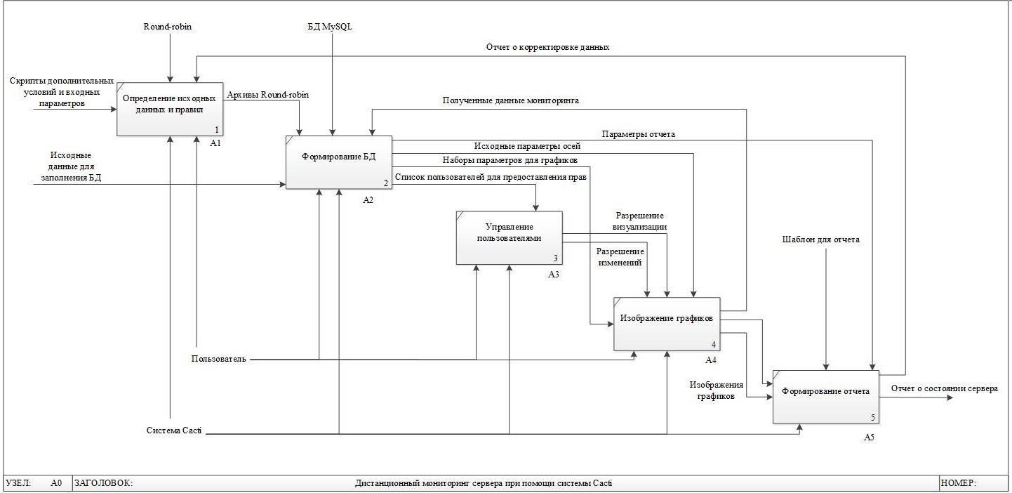

Рисунок А.2 – Диаграмма А0 (общая декомпозиция)

Рисунок А.3 – Диаграмма декомпозиции А1 «Определение исходных данных и правил»

Рисунок А.4 – Диаграмма декомпозиции А2 «Формирование БД»

Рисунок А.5 – Диаграмма декомпозиции А3 «Управление пользователями»

Рисунок А.6 – Диаграмма декомпозиции А4 «Изображение графиков»

 Рисунок А.7 – Диаграмма декомпозиции А5 «Формирование отчета»

Рисунок А.8 – Диаграмма декомпозиции А42 «Построение графиков»

**А1.6 Возможные улучшения процесса**

В результате рассмотрения системы дистанционного мониторинга серверов и сетевых устройств Cacti можно предложить следующие улучшения системы:

* реализовать возможность корректировки данных не только на этапах построения графика и определения исходных параметров, но и на других этапах, что позволило бы сделать систему более гибкой, а также исключило вероятность появления фатальной ошибки;
* позволить пользователю самому задавать границы данных, что позволит более гибко регулировать процесс формирования отчета о корректировке данных;
* обеспечить загрузку данных для мониторинга в автоматическом режиме, без участия пользователя, однако возможность изменения загруженных данных необходимо предоставлять пользователю для обработки случаев непредвиденных ошибок работы системы;
* предоставить пользователю возможность создания собственных шаблонов отчета, а не только выбора из существующих, что позволит системе Cacti работать с абсолютно любыми типами серверов и сетевых устройств, учитывая личные пожелания пользователя.

**Пример презентации к лабораторной работе №1**

Цель: исследовать систему мониторинга, дать ее описание, указать цель и задачи, привести структуру, проанализировать информационные процессы и пояснить, какие данные собираются, предложить методы структурирования разнотипных данных и способы визуализации.

На рис. А.9-А.27 приведены примеры слайдов отчетной презентации.

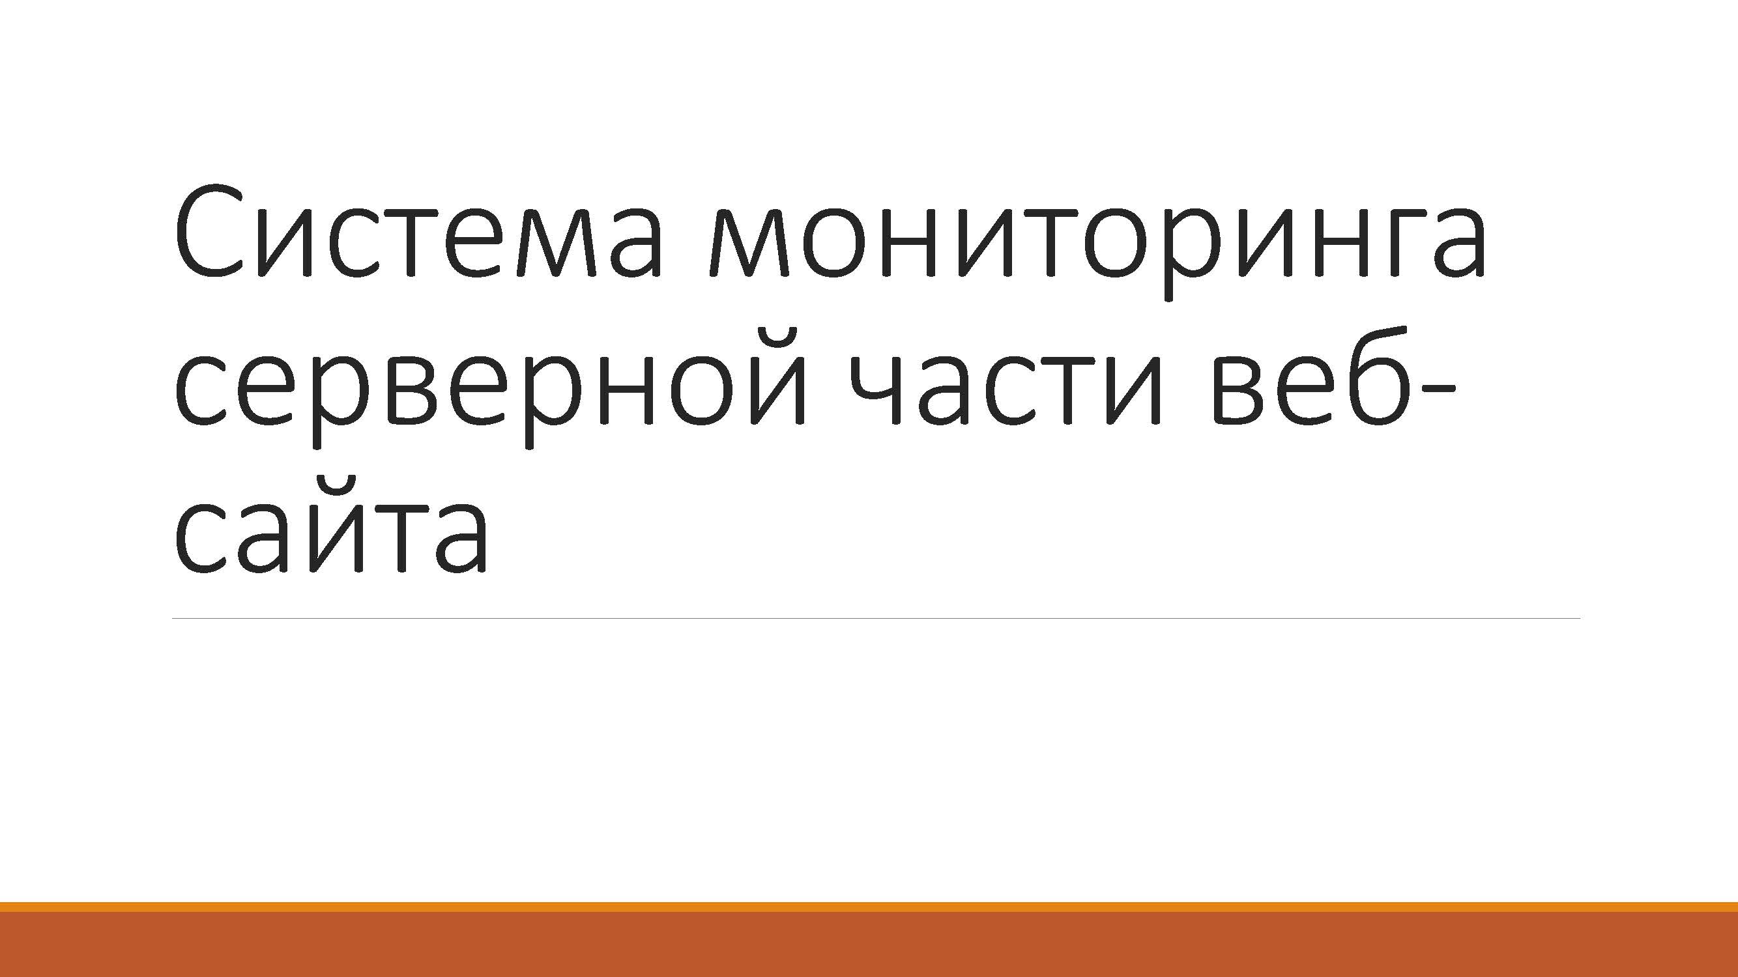

Рисунок А.9 – Слайд 1

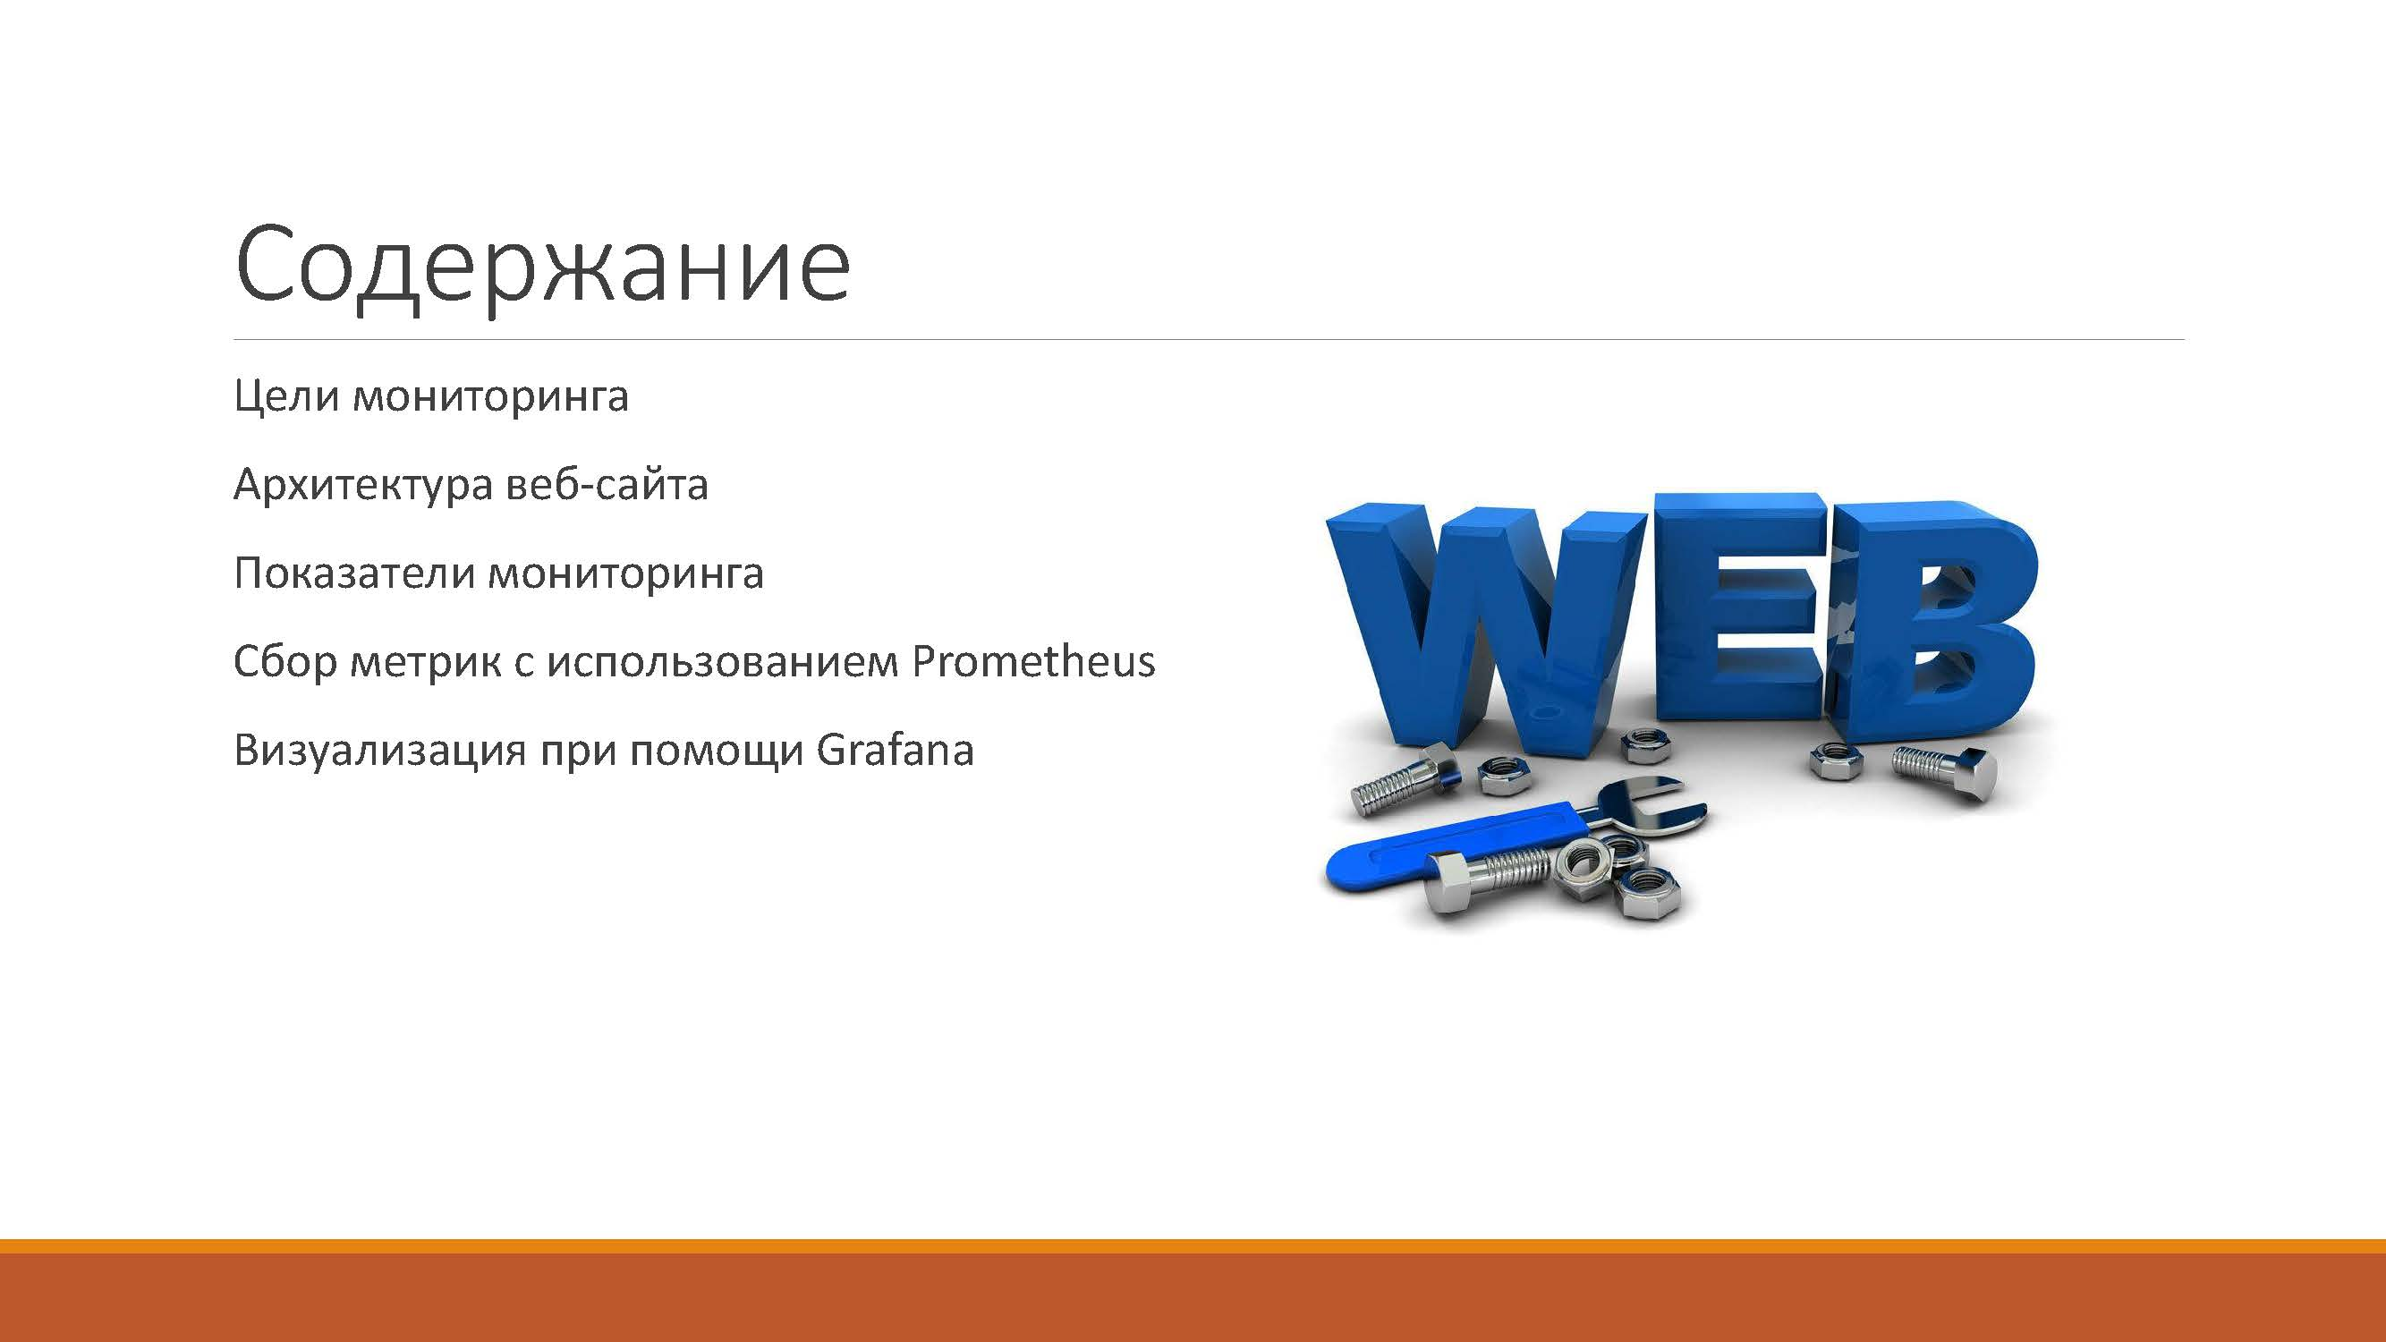

Рисунок А.10 – Слайд 2

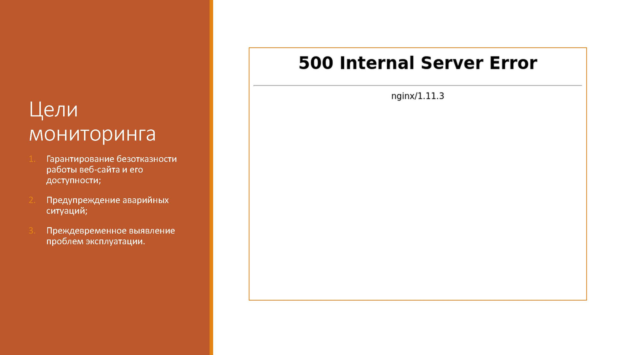

Рисунок А.11 – Слайд 3

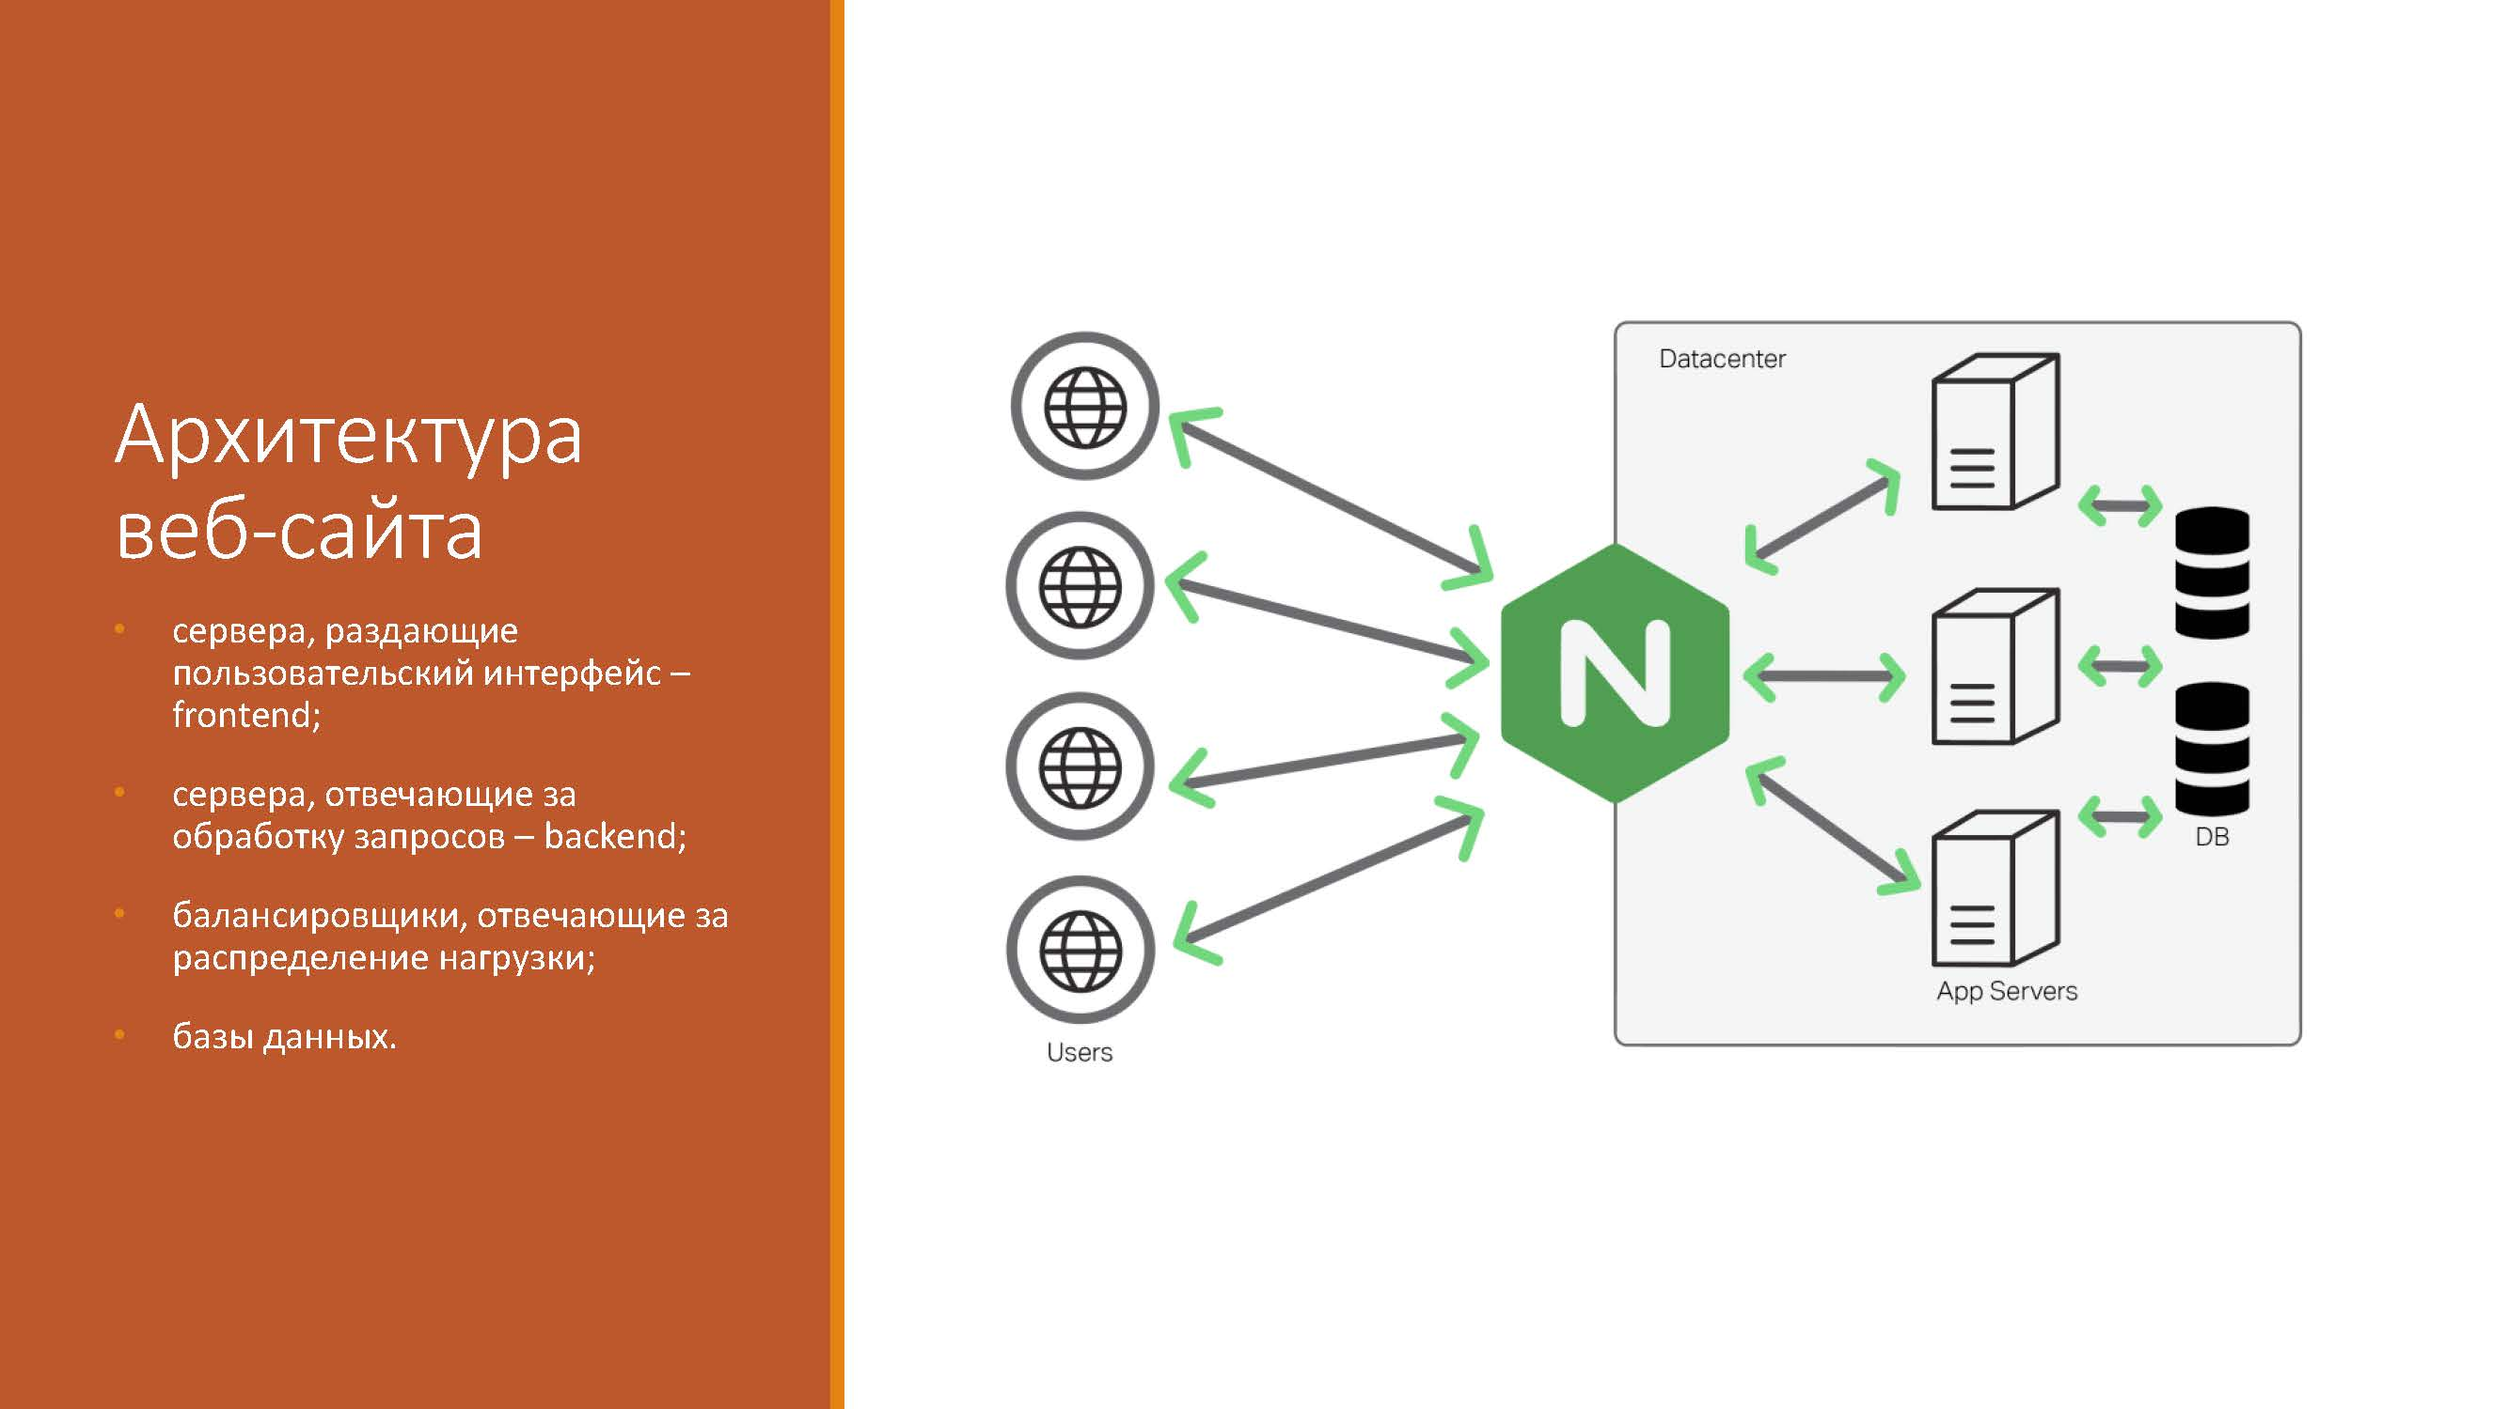

Рисунок А.12 – Слайд 4

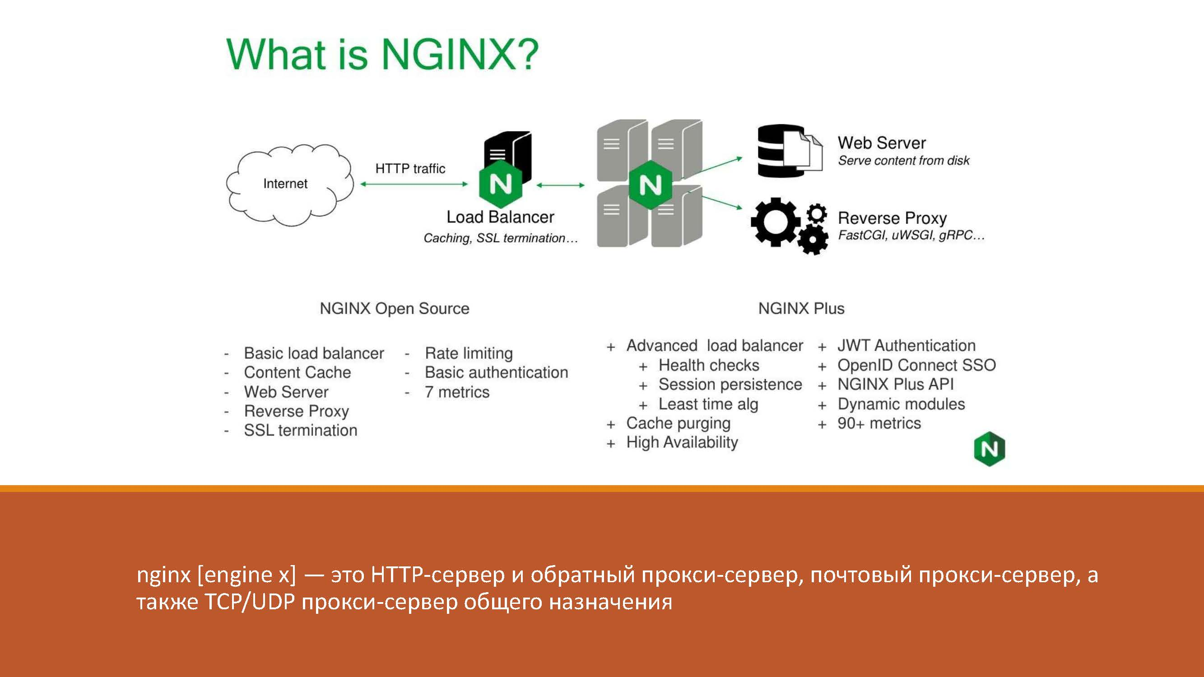

Рисунок А.13 – Слайд 5

Рисунок А.14 – Слайд 6

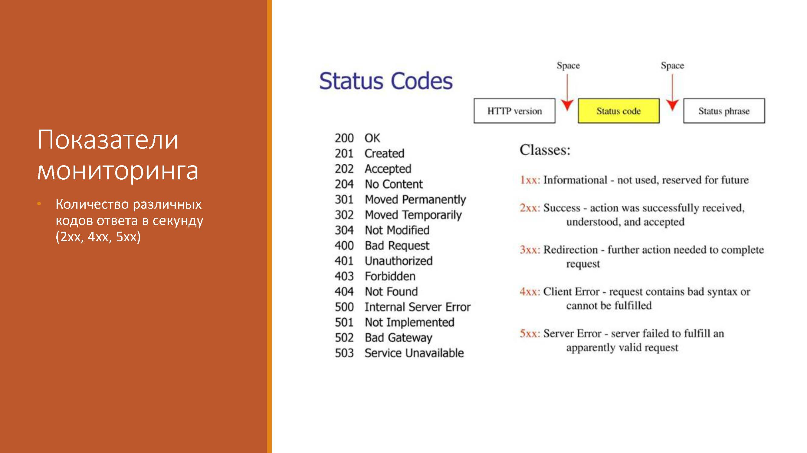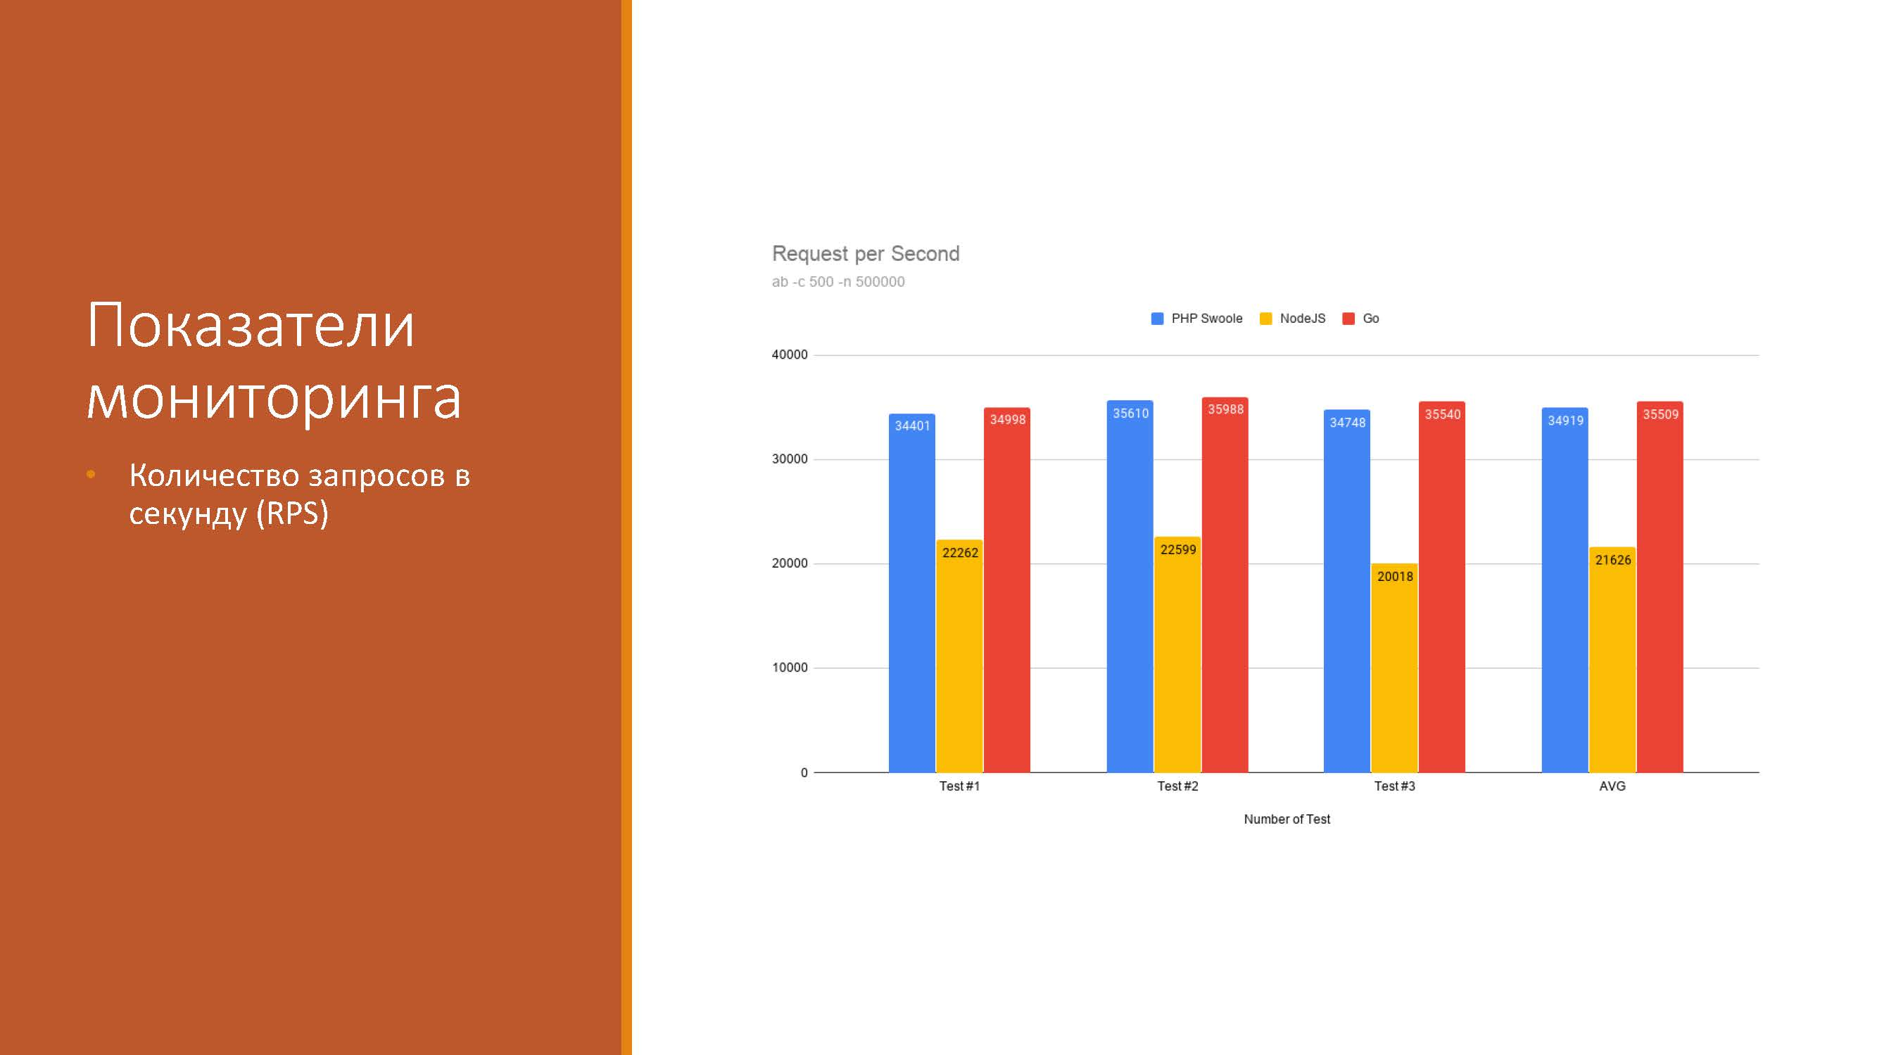

Рисунок А.15 – Слайд 7

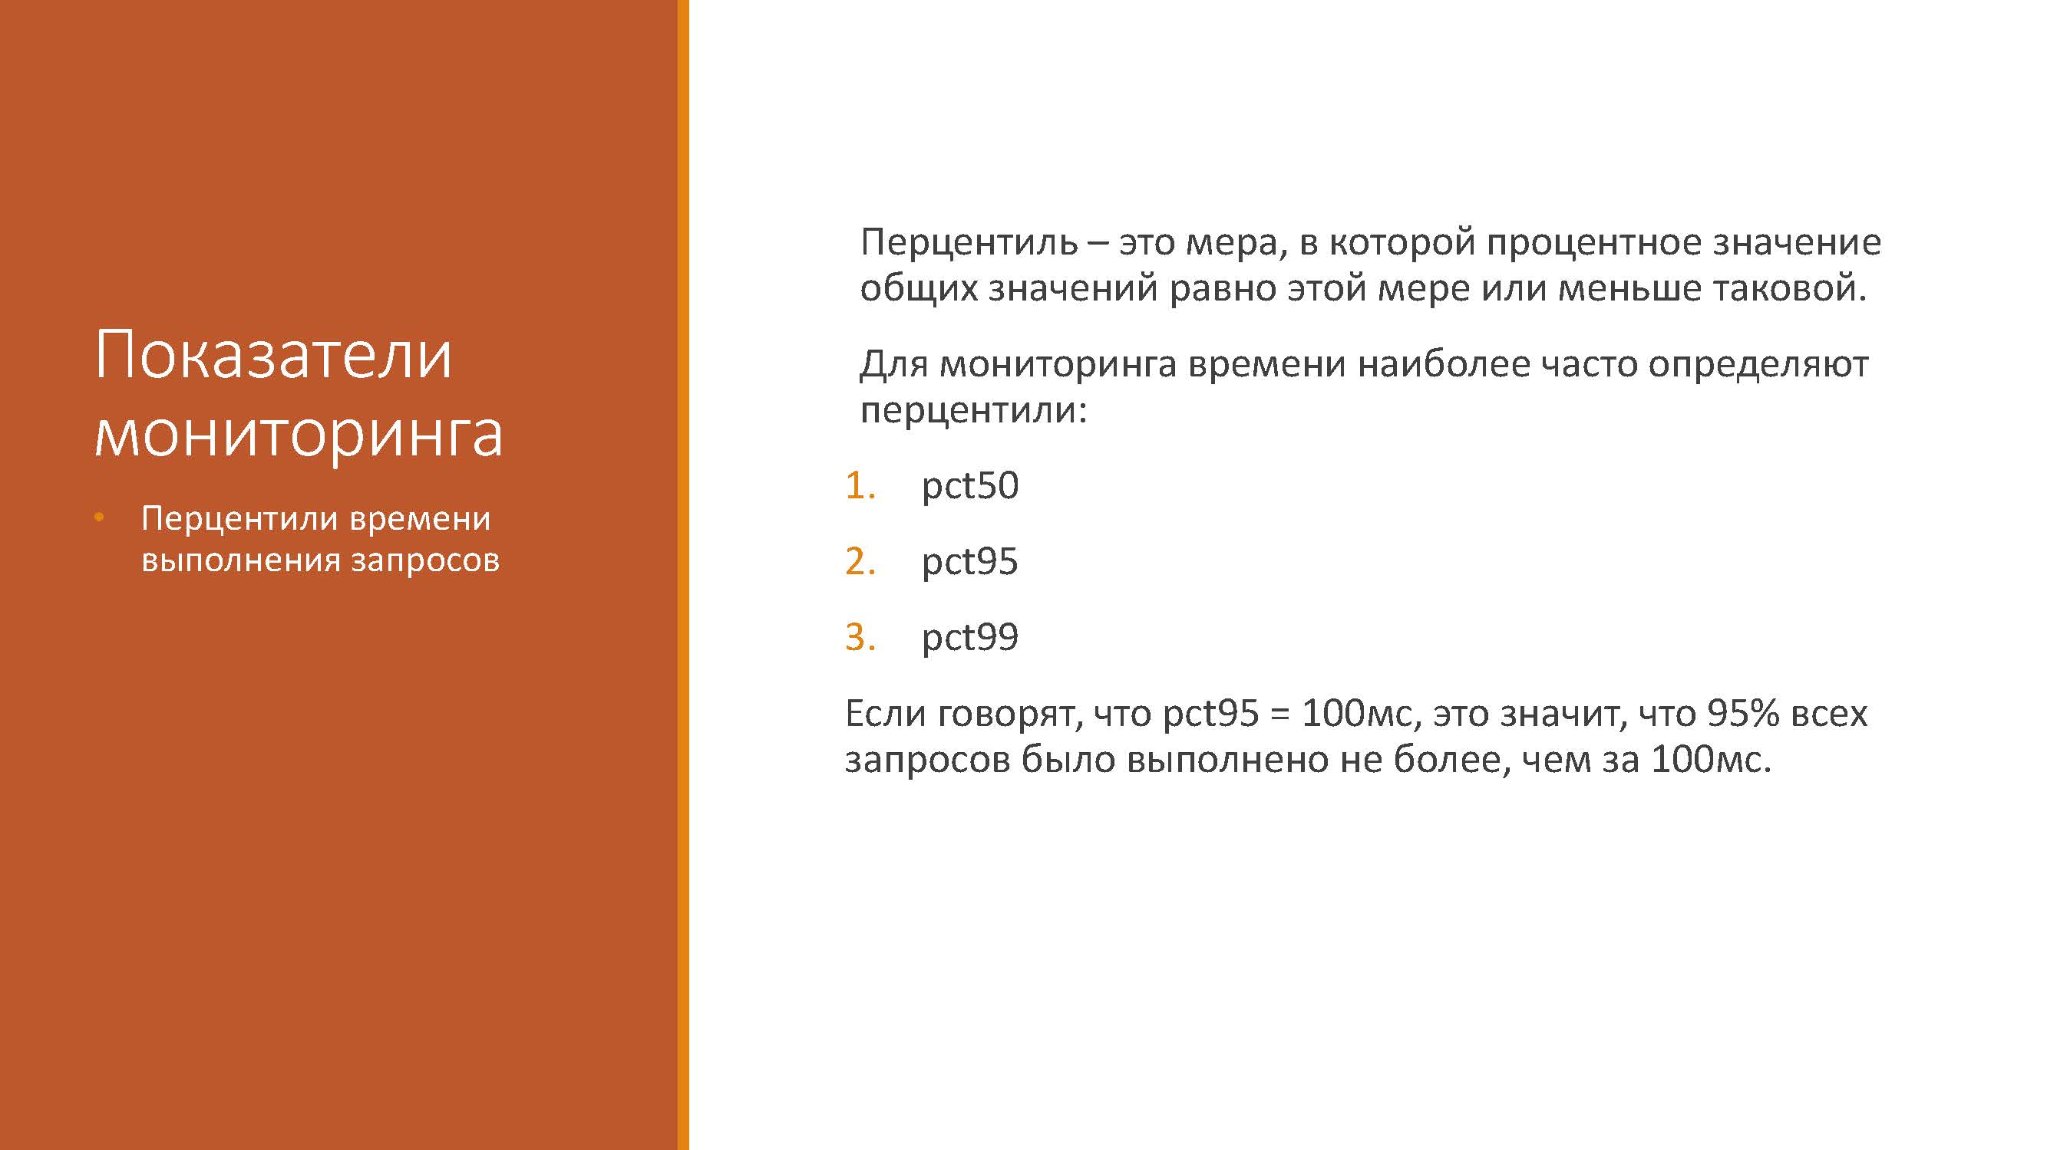

Рисунок А.16 – Слайд 8

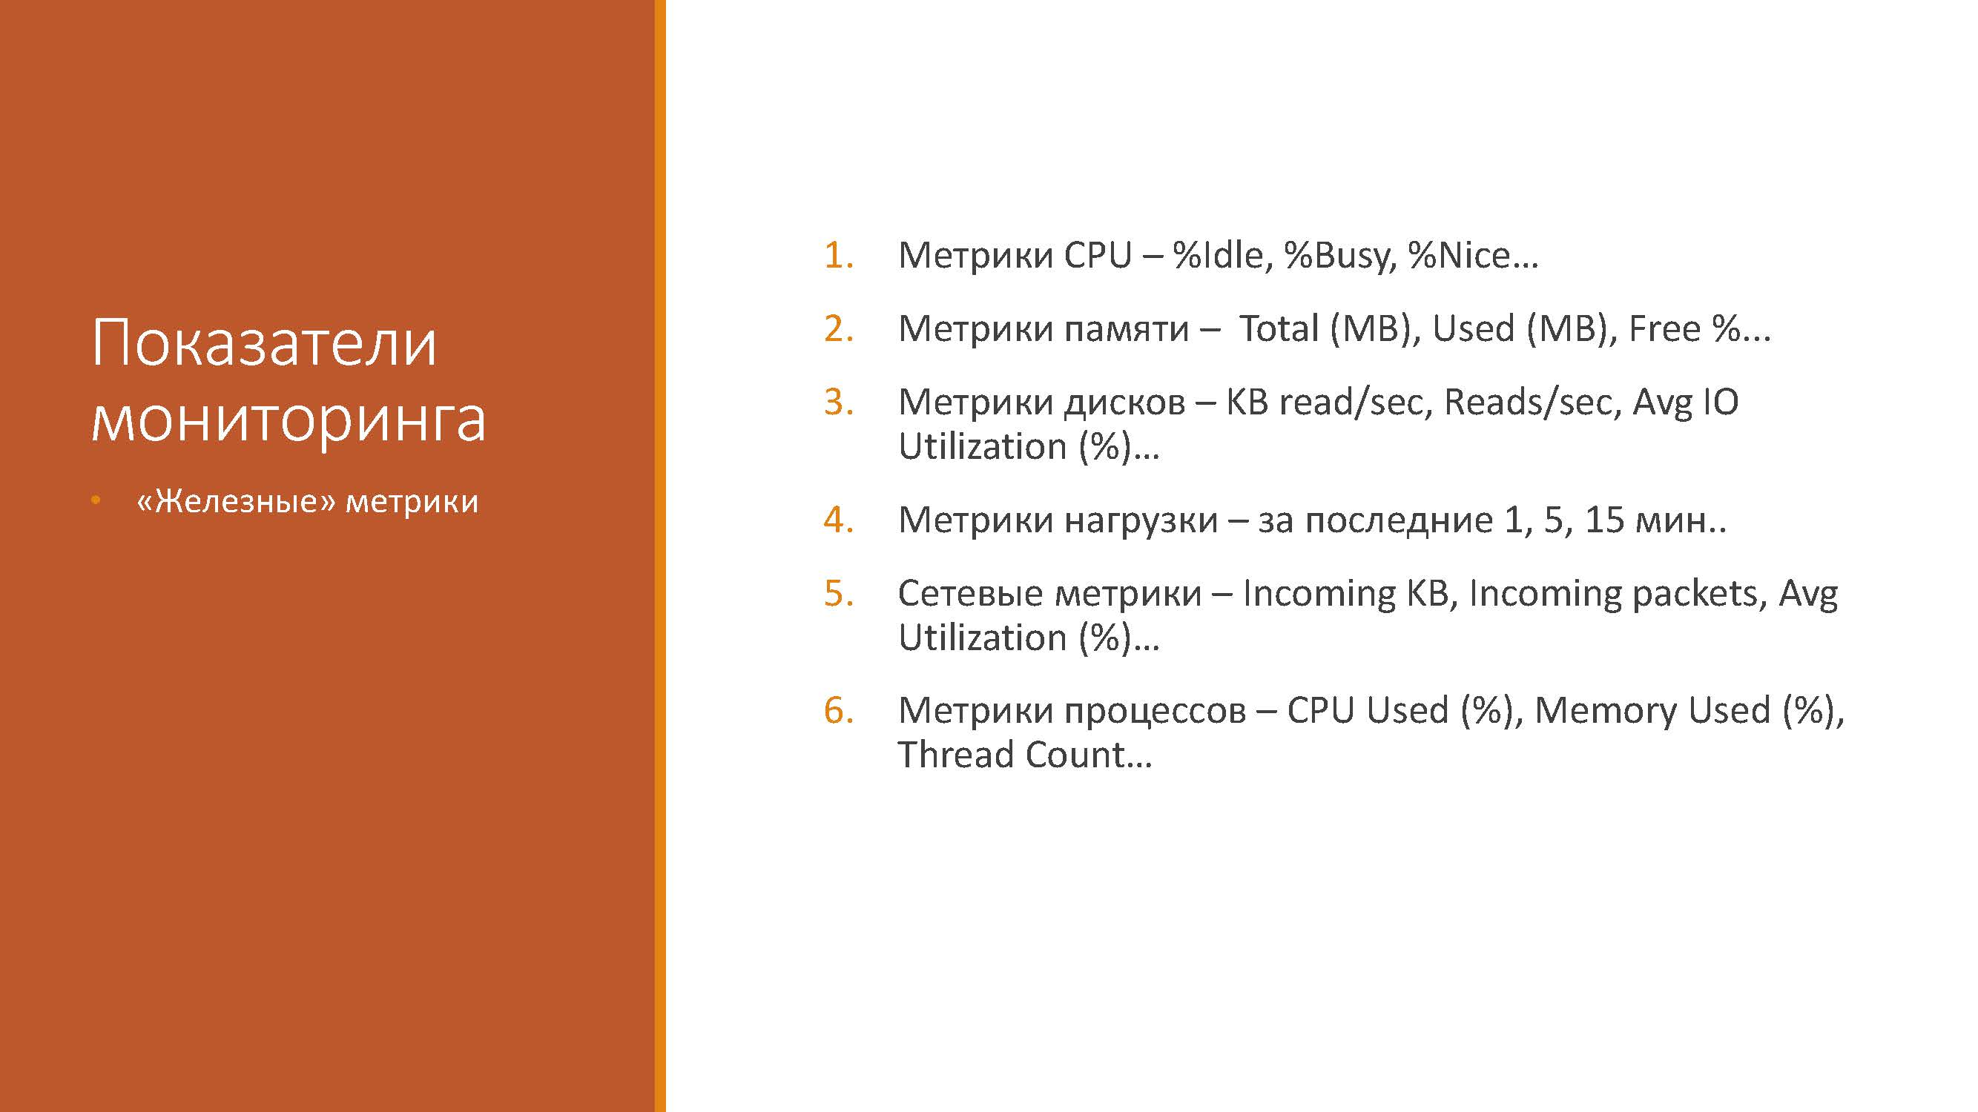

Рисунок А.17 – Слайд 9

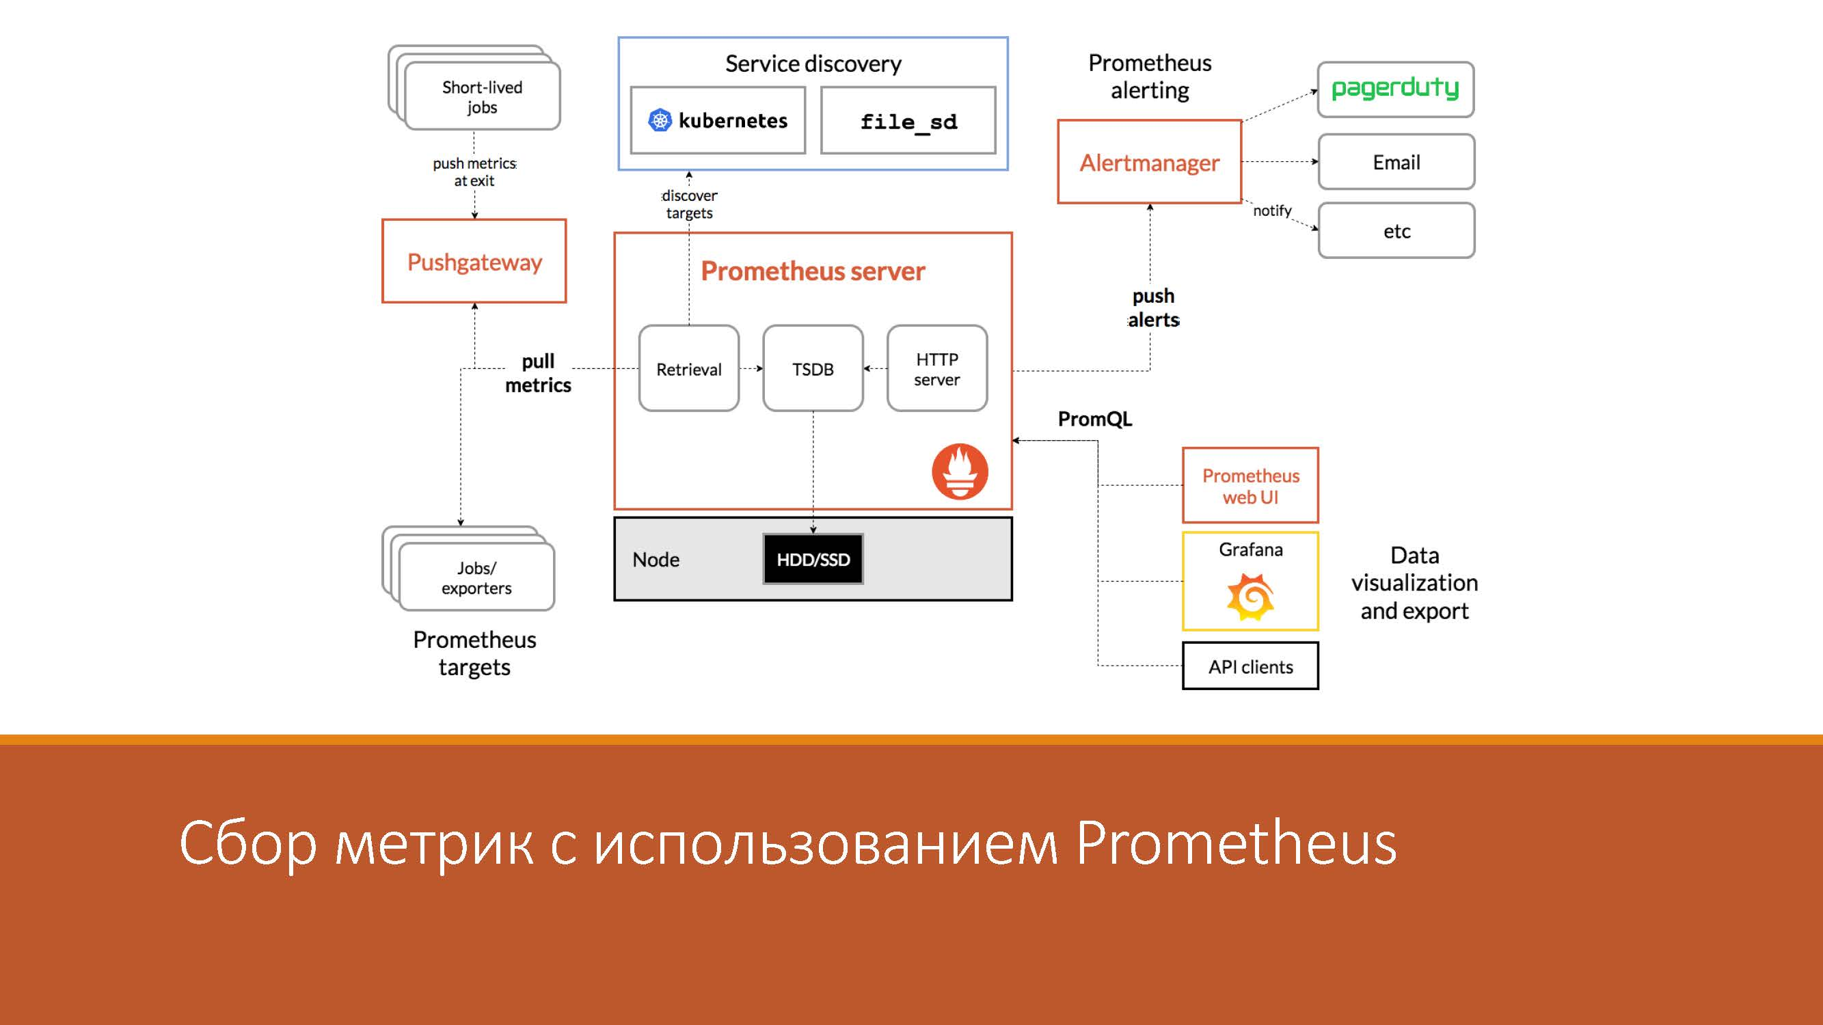

Рисунок А.18 – Слайд 10

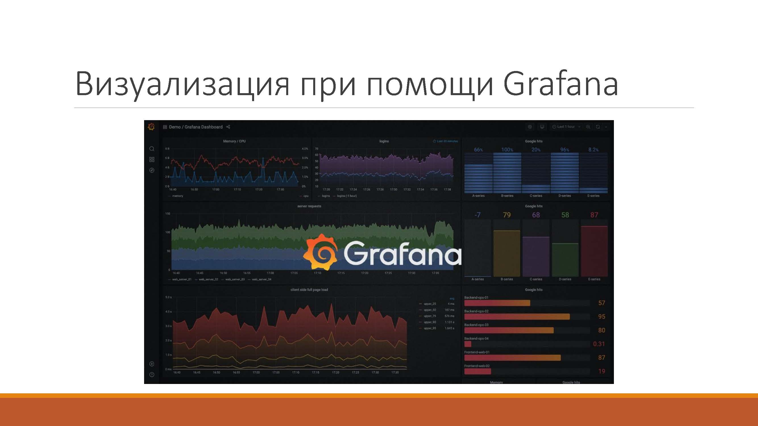

Рисунок А.19 – Слайд 11

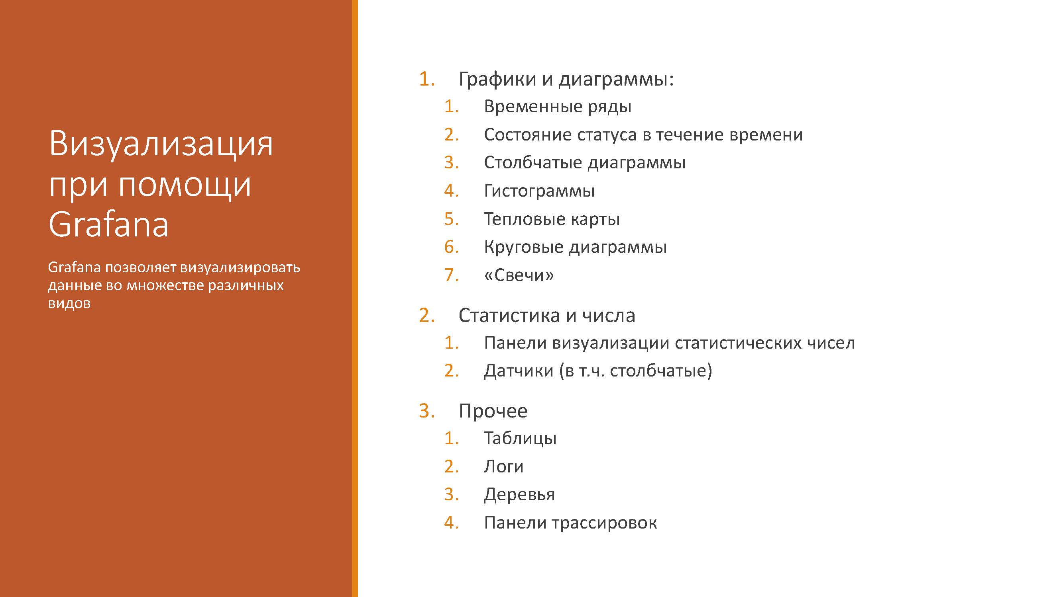

Рисунок А.20 – Слайд 12

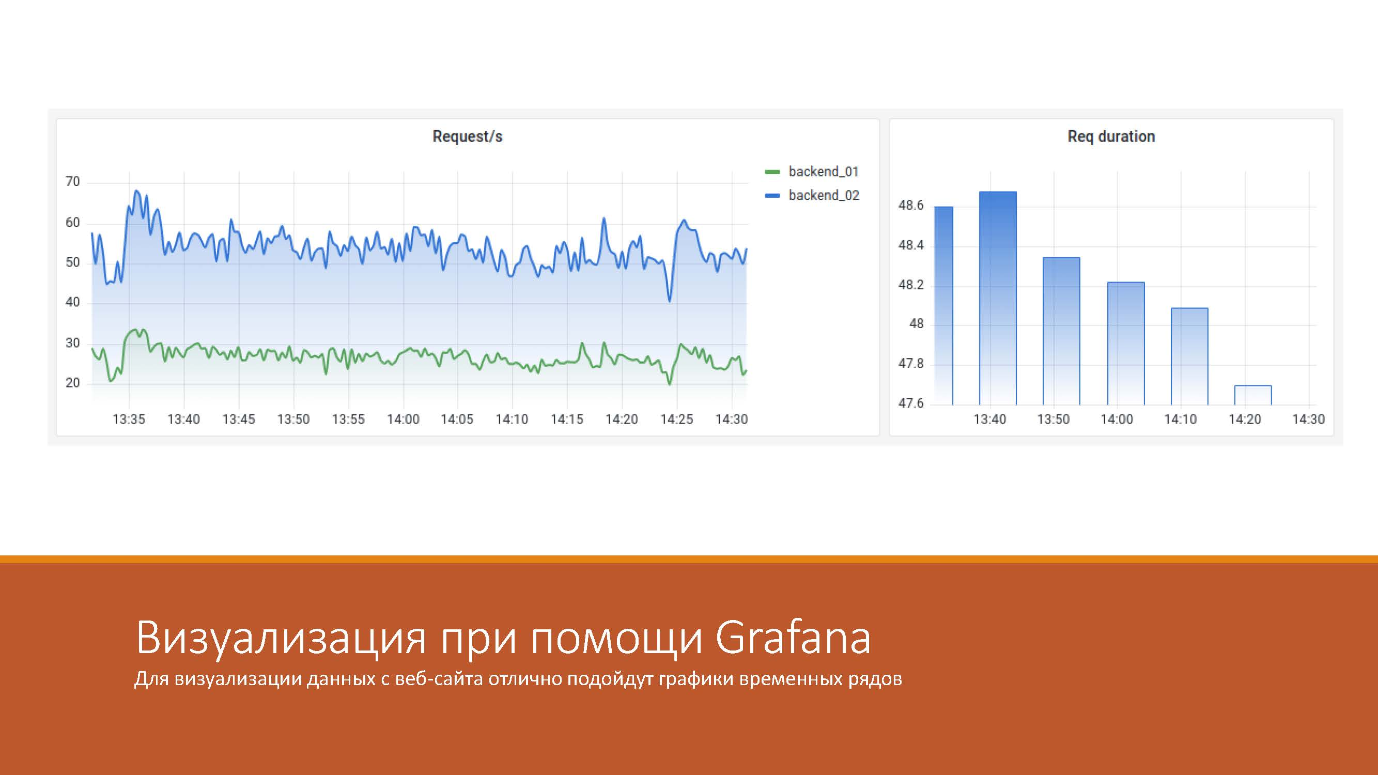

Рисунок А.21 – Слайд 13

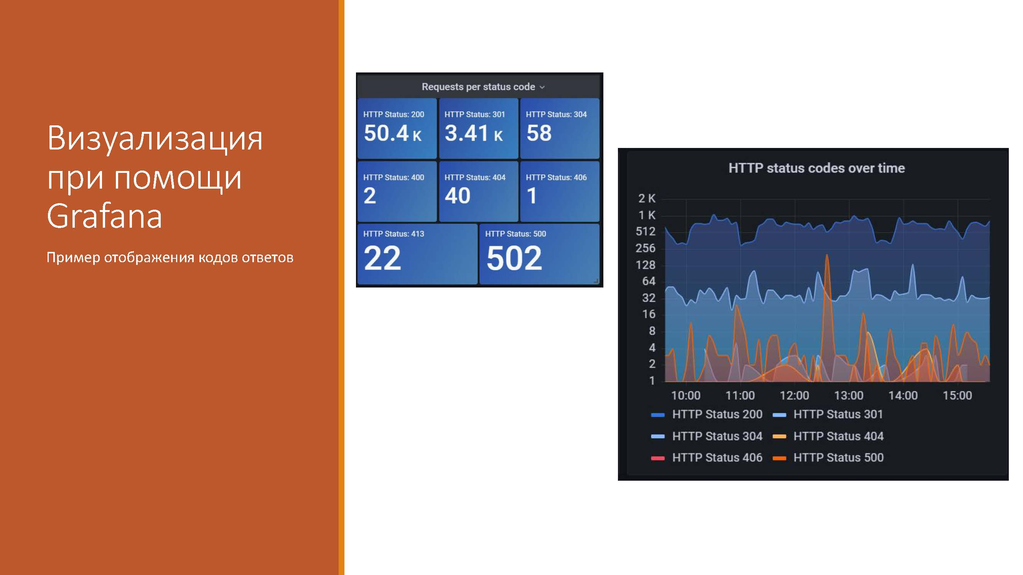

Рисунок А.22 – Слайд 14

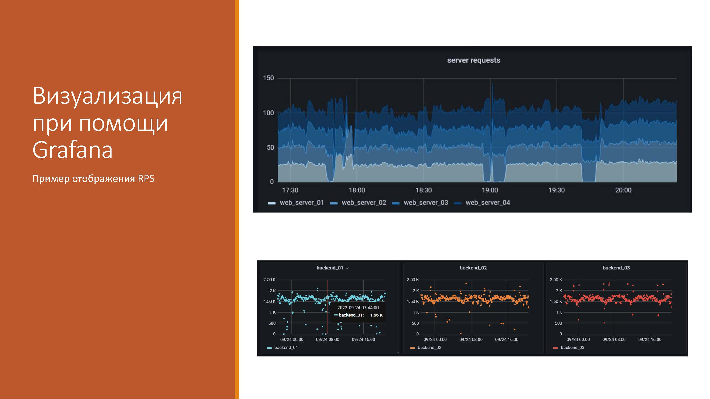

Рисунок А.23 – Слайд 15

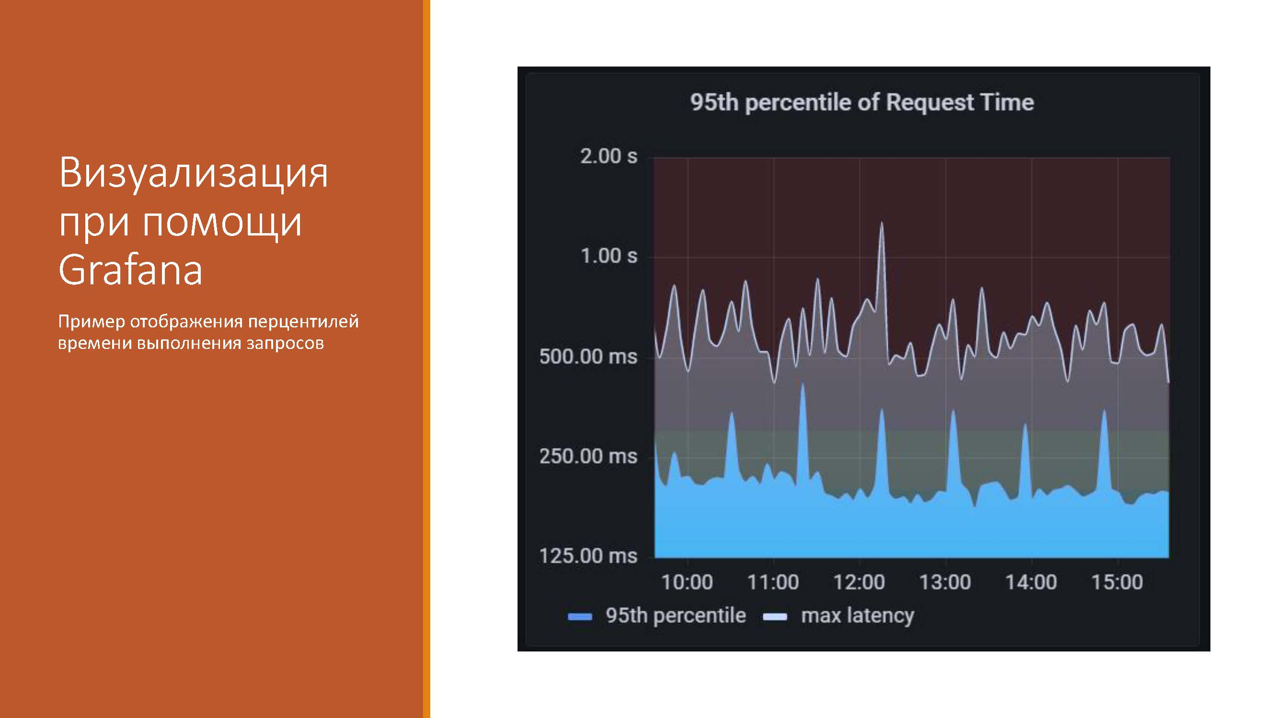

Рисунок А.24 – Слайд 16

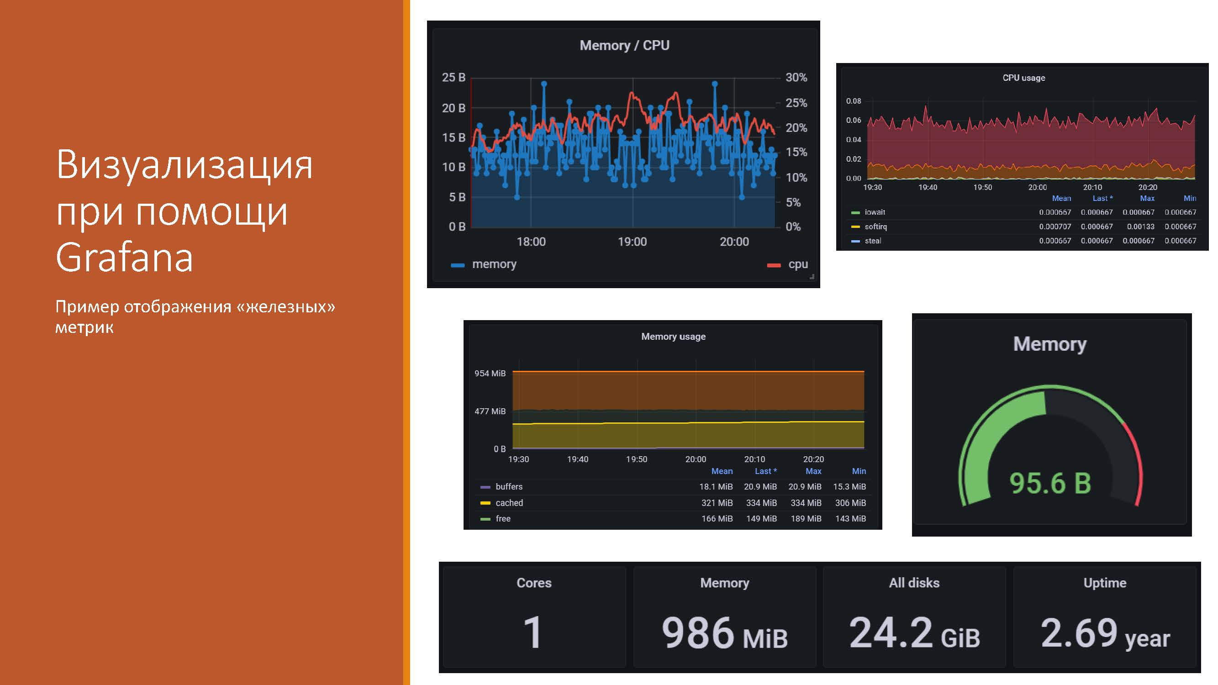

Рисунок А.25 – Слайд 17

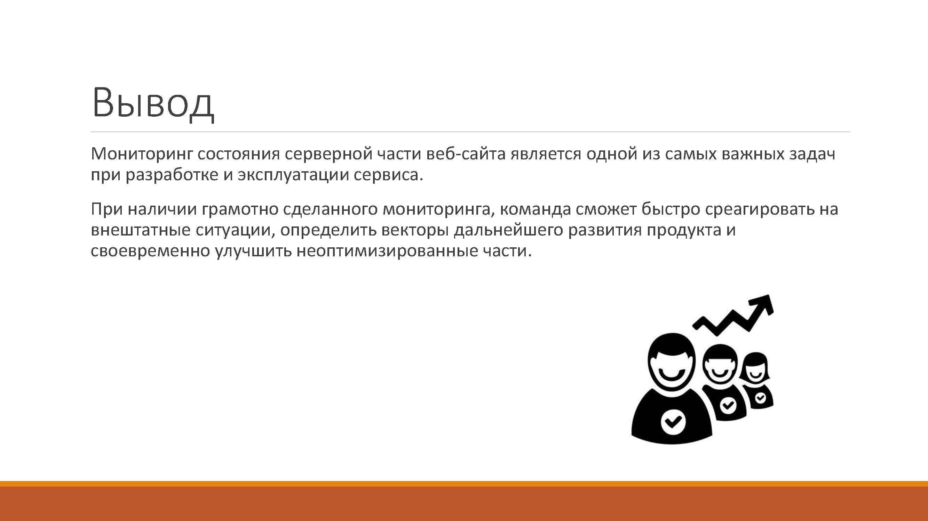

Рисунок А.26 – Слайд 18



Рисунок А.27 – Слайд 19

**Булдакова Татьяна Ивановна**

**Вишневская Юлия Александровна**

**Ланцберг Анна Вильямовна**

**ДИСтанционный мониторинг систем:**

**УЧЕБНО-МЕТОДИЧЕСКОЕ ПОСОБИЕ**

© 2023 МГТУ имени Н.Э. Баумана